Установка пакета

- Установить R с сайта https://cran.r-project.org.
- Скачать файл Networks_install с Яндекс. Диска
- Получить путь к файлу Networks_install.

Как получить путь к файлу
на примере Networks_install.R:

Открыть Блокнот (Notepad), в который будем копировать текст. Вписать Networks_install.R:
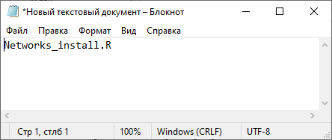

Кликнуть правой кнопкой мыши по файлу, в выпадающем списке открыть свойства:
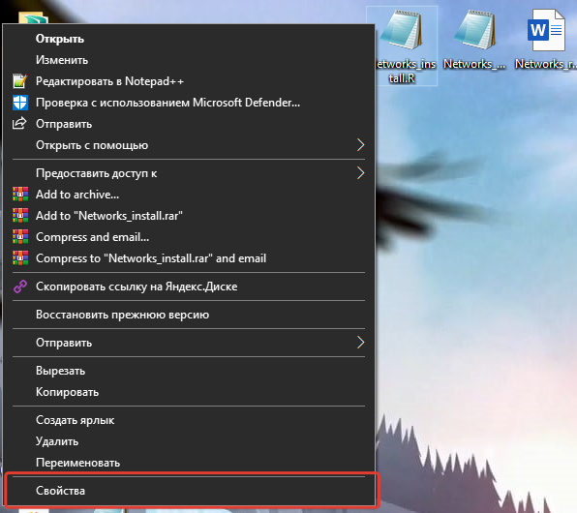

Скопировать расположение файла.
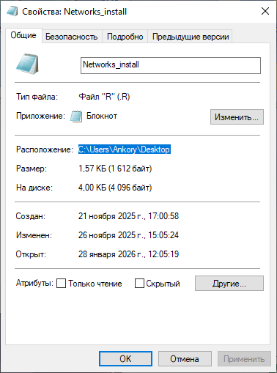

Вставить в блокнот
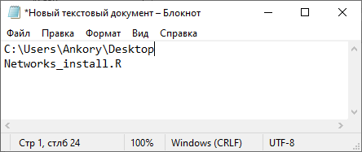

Заменить обратные слэши \ на прямые / . Добавить слэш / перед названием файла. Получили путь к файлу:
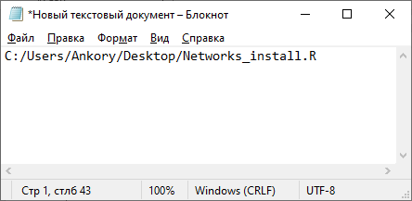

Продолжаем установку пакета!
Вписываем к полученному пути Rscript, пробел, и заключаем путь в кавычки:
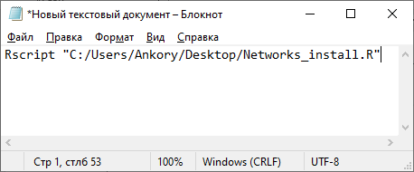
Перепроверяем, что написали Rscript, все слэши, заключили путь к файлу в кавычки, а в названии файла прописано .R :
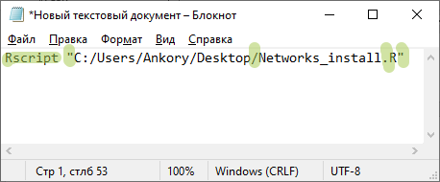
Когда всё соответствует, копируем полученную строку в буфер обмена.

- Открыть командную строку Windows:
Win + R → введите cmd, нажмите Enter.
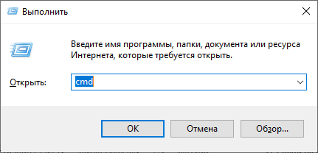

- В командной строке вставить скопированную команду и запустить установку пакета Networks_install с помощью Rscript :
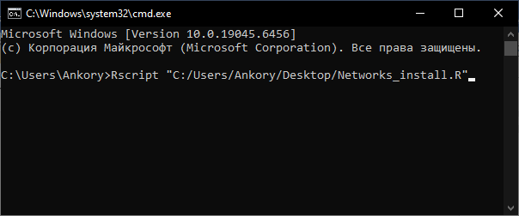

Первоначальная установка занимает время – около 10 минут. Это необходимо сделать один раз. Дальнейшие обновления намного быстрее.
Обновить пакет до последней актуальной версии можно в командной строке аналогичным способом с помощью файла Networks_update.R:
Rscript "путь/к/Networks_update.R"

Возможная проблема первого запуска:
Если команда Rscript выдает ошибку, что не распознаётся в командной строке, необходимо вручную добавить путь к исполняемому файлу Rscript.exe в системную переменну ю среды PATH.

Пошаговая инструкция:
1. Откройте меню «Пуск» и введите «Переменные среды» или «Изменение переменных среды».
2. Выберите «Изменение переменных среды текущего пользователя».
3. В разделе «Изменение переменных среды текущего пользователя» найдите переменную Path и нажмите «Изменить».
5. Нажмите «Создать» и введите путь к директории, содержащей Rscript.exe, например:
C:\Program Files\R\R-4.3.1\bin
6. Сохраните изменения, нажав OK во всех окнах.
7. Перезапустите командную строку и проверьте корректность добавления команды с помощью:
Rscript --version

(Если сработало, то будет написана версия, если не сработало, снова будет ошибка, что Rscript не существует)

Использование:
Можно открыть r из ярлыка или в командной строке.

Для работы с пакетом в командной строке ввести запустить r:
Затем для загрузки функций пакета ввести library(Networks)

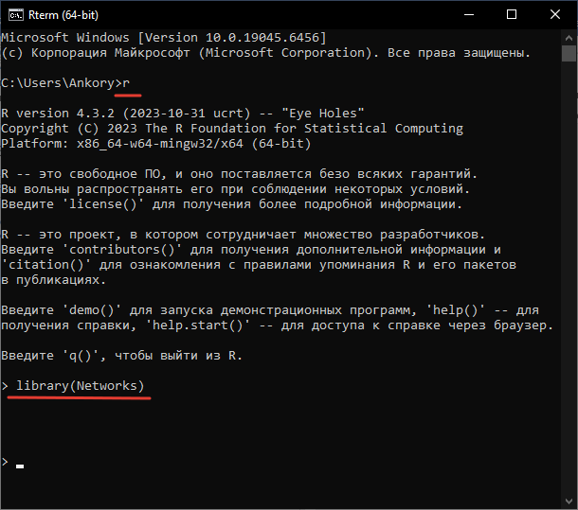
После окончания работы:
q()

Подготовка файлов с генами
Основные функции пакетов используют аргумент genes_list, представляющий собой путь к файлу со списком генов.
Файл со списком генов должен содержать хотя бы один из столбцов:
- Ensembl_gene_id
- Gene_symbol
Если ваши столбцы, содержащие гены, называются иначе – просто переименуйте их.
Остальные столбцы можно оставить, удалять ничего не нужно.
Файл может быть в формате .txt, .csv или .xlsx. Формат файла будет считан программой автоматически. По своей сути это должна быть таблица с одним или несколькими столбцами. Примеры:
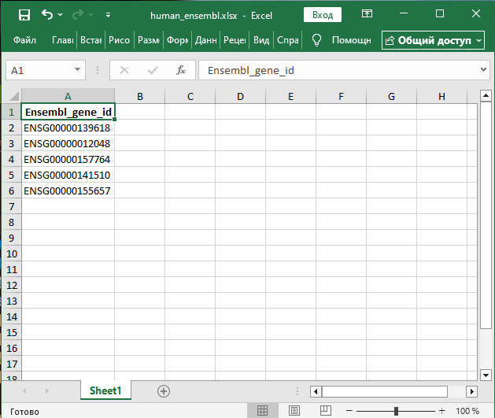
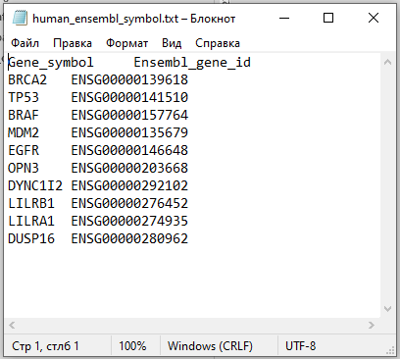
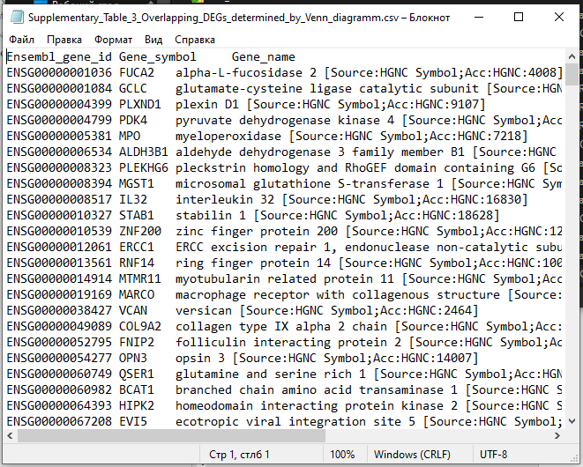

Путь к файлу
Как получить путь к файлу
Копируете путь, копируете имя, объединяете в блокноте
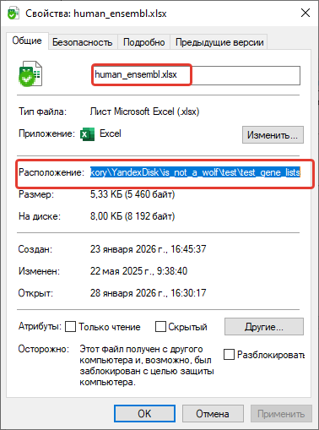
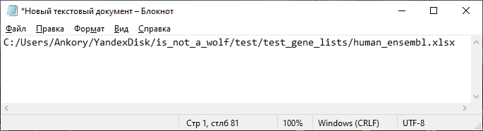
Если вы знаете расширение файла, впишите его, как показано выше. Если не знаете, оно определится автоматически и из такого вида: 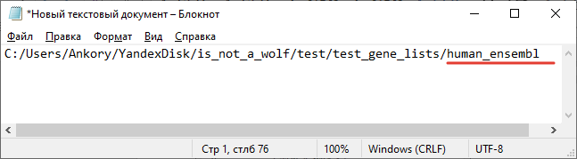
*Но знать может быть полезно и интересно. Включить отображение можно следующим образом:
Панель проводника → Вид → Расширения имен файлов
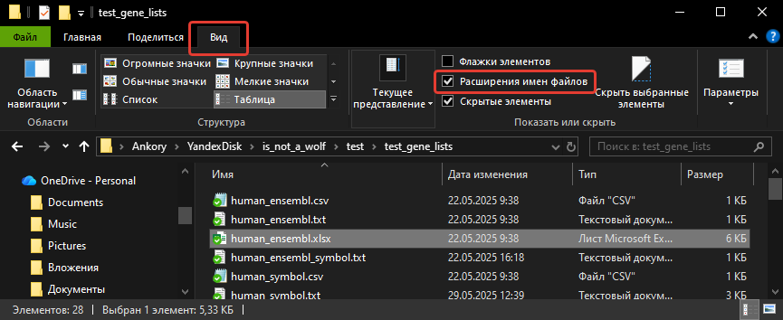
Либо
Панель проводника → Вид → Параметры → Вид → Снять галочку «Скрывать расширения для зарегистрированных типов файлов».

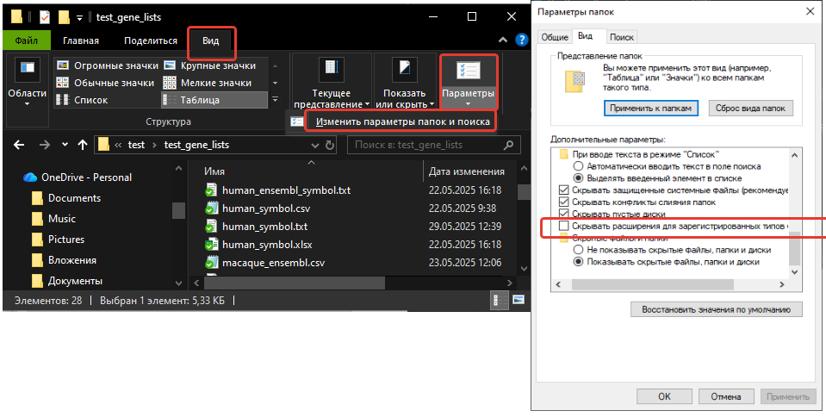

Функции:

common_go_term()
Находит общие GO-термины между генами.

Быстрый запуск
Скопируйте функцию в блокнот и подставьте свои значения для аргументов в выделенных местах

library(Networks)

common_go_term(
genes_list_path = "C:/Users/Ankory/Desktop/DEGs.csv",
species_prefix = "human",
go_type = "BP")

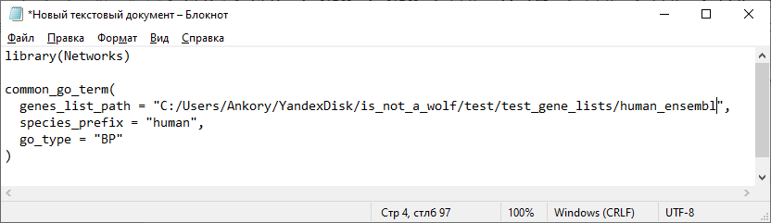

После внесения всех необходимых изменений скопируйте и вставьте в командную строку, нажмите Enter. При правильной работе пакета вы получите вывод следующего вида:
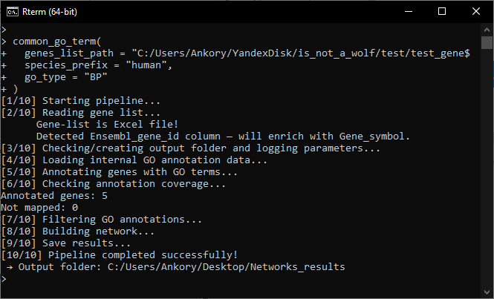
Результаты будут сохранены в автоматически созданной папке Networks_results на рабочем столе.

Описание аргументов:
genes_list_path
Путь к файлу со списком ваших генов.
species_prefix
Организм, которому принадлежат ваши гены: "human", "mouse", "macaque", "zebrafish". Должен быть написан именно в таком виде, тоже можно скопировать в блокнот без изменений.
go_type
Тип GO-терминов: "BP", "CC", "MF" или "IP". Без него функция не знает, какую субонтологию GO загружать.

Дополнительные аргументы:
output_folder_path =
По умолчанию функция создает папку Networks_results на рабочем столе и выводит результаты в неё. Вы можете прописать желаемую папку для вывода результатов вручную. Есть два варианта – от ярлыка папки Как получить путь к файлу или из проводника: Выделяем нужную папку правым кликом, копируем адрес
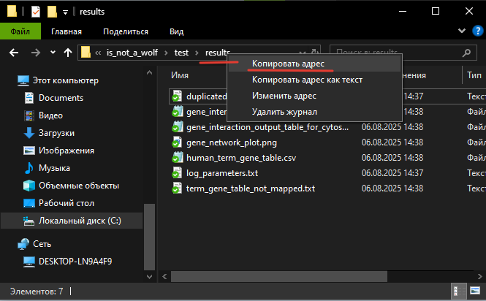
Получаем адрес, меняем направление слэшей
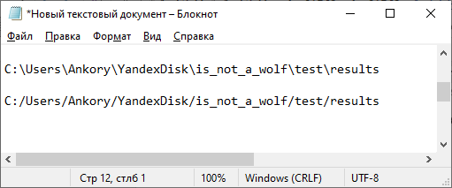

use_ortholog = "none"
Доступно использование ортологов. При необходимости можно выбрать выбрать организм, на который нужно перевести гены: "human", "mouse", "macaque", "zebrafish".

config_evidence_path =
Файл со списком evidence codes.
По умолчанию используется встроенный шаблон – только экспериментальные данные.
При желании использовать другие настройки можно изменить значения TRUE и FALSE в файле evidence.txt из дополнительных материалов и указать в аргументе путь к этому файлу на компьютере.
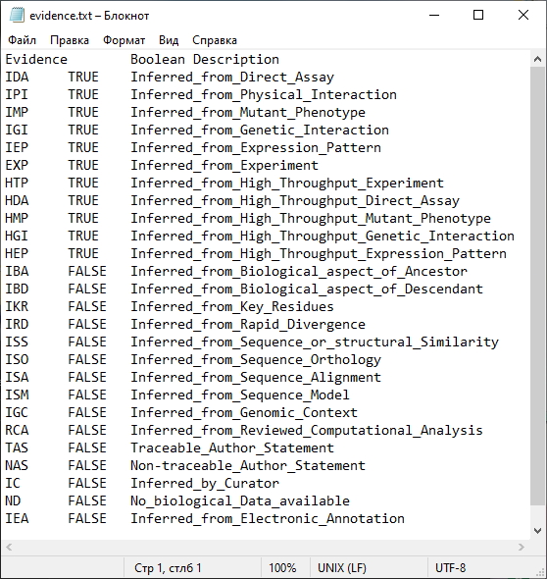

level_from = 5, level_to = 20
Диапазон уровней GO-дерева. Базовое значение применимо для анализа по BP. Оптимальные диапазоны для остальных расписаны в приложении.

threshold = 5
Минимальное число общих GO-терминов, чтобы провести ребро между генами. С помощью него можно изменять число связей, если их получается слишком много или слишком мало.

Запуск со всеми дополнительными параметрами:
Вы можете скопировать этот текст в блокнот, изменить то, что выделено желтым, на свои значения. После внесения всех необходимых изменений скопируйте и вставьте в командную строку с запущенным r, нажмите Enter.

library(Networks)

common_go_term(
genes_list_path = "C:/Users/Ankory/Desktop/DEGs.csv",
species_prefix = "macaque",
go_type = "CC",
output_folder_path = "C:/Users/Ankory/Desktop/results",
use_ortholog = "human",
config_evidence_path = "C:/Users/Ankory/Desktop/ evidence.csv",
level_from = 2,
level_to = 10,
threshold = 2)

common_kegg_pathway()
Находит kegg-пути, в которых присутствуют одни и те же гены. Формирует связи генов на основе принадлежности одинаковым путям

Быстрый запуск
Скопируйте функцию в блокнот и подставьте свои значения для аргументов в выделенных местах

library(Networks)

common_kegg_pathway(
genes_list_path = "data/my_genes.txt",
species_prefix = "mouse")

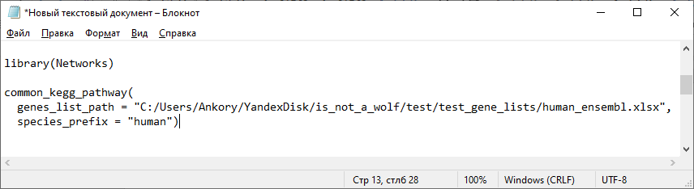

После внесения всех необходимых изменений скопируйте и вставьте в командную строку, нажмите Enter. При правильной работе пакета вы получите вывод следующего вида:
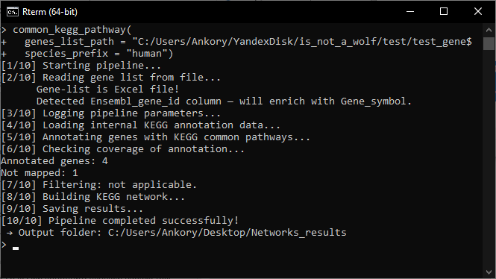
Результаты будут сохранены в автоматически созданной папке Networks_results на рабочем столе.

Описание аргументов:
genes_list_path
Путь к файлу со списком ваших генов.
species_prefix
Организм, которому принадлежат ваши гены: "human", "mouse", "macaque", "zebrafish". Должен быть написан именно в таком виде, тоже можно скопировать в блокнот без изменений.

Дополнительные аргументы:
output_folder_path =
По умолчанию функция создает папку Networks_results на рабочем столе и выводит результаты в неё. Вы можете прописать желаемую папку для вывода результатов вручную. Есть два варианта – от ярлыка папки Как получить путь к файлу или из проводника: Выделяем нужную папку правым кликом, копируем адрес

Получаем адрес, меняем направление слэшей


use_ortholog = "none"
Доступно использование ортологов. При необходимости можно выбрать выбрать организм, на который нужно перевести гены: "human", "mouse", "macaque", "zebrafish".

threshold = 5
Минимальное число общих KEGG-путей чтобы провести ребро. С помощью него можно изменять число связей, если их получается слишком много или слишком мало.

Запуск со всеми дополнительными параметрами:
Вы можете скопировать этот текст в блокнот, изменить то, что выделено желтым, на свои значения. После внесения всех необходимых изменений скопируйте и вставьте в командную строку с запущенным r, нажмите Enter.

library(Networks)

common_kegg_pathway(
genes_list_path = "C:/Users/Ankory/Desktop/DEGs.csv",
species_prefix = "macaque",
output_folder_path = "C:/Users/Ankory/Desktop/results",
use_ortholog = "human",
threshold = 5)

relation_in_kegg_pathway()

Быстрый запуск
Скопируйте функцию в блокнот и подставьте свои значения для аргументов в выделенных местах

library(Networks)

relation_in_kegg_pathway(
genes_list_path = "C:/Users/Ankory/Desktop/DEGs.csv",
species_prefix = " human")

Описание аргументов:
genes_list_path
Путь к файлу со списком ваших генов.
species_prefix
Организм, которому принадлежат ваши гены: "human", "mouse", "macaque", "zebrafish". Должен быть написан именно в таком виде, тоже можно скопировать в блокнот без изменений.

Дополнительные аргументы:
output_folder_path =
По умолчанию функция создает папку Networks_results на рабочем столе и выводит результаты в неё. Вы можете прописать желаемую папку для вывода результатов вручную. Есть два варианта – от ярлыка папки Как получить путь к файлу или из проводника: Выделяем нужную папку правым кликом, копируем адрес

Получаем адрес, меняем направление слэшей


use_ortholog = "none"
Доступно использование ортологов. При необходимости можно выбрать выбрать организм, на который нужно перевести гены: "human", "mouse", "macaque", "zebrafish".

subtype_filter = "compound"
Тип связей KEGG, которые нужно исключить. По умолчанию убираются связи через метаболиты. Это не обязательно, используется как пример. Вы можете выбрать, по каким связям отфильтровать, либо написать NULL без кавычек, чтобы не удалять ничего.
compound – связь через метаболит, не прямое gene-gene взаимодействие
binding/association – физическое взаимодействие, комплексообразование
activation – активация функции/активности таргета
inhibition – подавление активности
expression – влияние на уровень экспрессии гена
repression – негативная регуляция экспрессии
phosphorylation – фосфорилирование белка
dephosphorylation – дефосфорилирование
ubiquitination – убиквитинирование
methylation – метилирование (белок или ДНК, контекст-зависимо)
glycosylation – гликозилирование белка
dissociation – распад комплекса
state change – смена функционального состояния без явной химии
indirect effect/indirect – опосредованное влияние, механизм не детализирован.
missing interaction – связь заявлена в пути, но без аннотации типа

Запуск со всеми дополнительными параметрами:
Вы можете скопировать этот текст в блокнот, изменить то, что выделено желтым, на свои значения. После внесения всех необходимых изменений скопируйте и вставьте в командную строку с запущенным r, нажмите Enter.

library(Networks)

relation_in_kegg_pathway(
genes_list_path = "C:/Users/Ankory/Desktop/DEGs.csv",
species_prefix = "macaque",
output_folder_path = "C:/Users/Ankory/Desktop/results",
use_ortholog = "human",
subtype_filter = NULL)

convert_genes_to_orthologs()

Быстрый запуск
Скопируйте функцию в блокнот и подставьте свои значения для аргументов в выделенных местах

library(Networks)

convert_genes_to_orthologs(
genes_list_path = "C:/Users/Ankory/Desktop/DEGs.csv",
from_species = "zebrafish",
to_species = "human")

Описание аргументов:
genes_list_path
Путь к файлу со списком ваших генов.
from_species
Исходный вид: "human", "mouse", "macaque", "zebrafish".
to_species
Целевой вид: "human", "mouse", "macaque", "zebrafish".

Дополнительные аргументы:
output_folder_path =
По умолчанию функция создает папку Networks_results на рабочем столе и выводит результаты в неё. Вы можете прописать желаемую папку для вывода результатов вручную. Есть два варианта – от ярлыка папки Как получить путь к файлу или из проводника: Выделяем нужную папку правым кликом, копируем адрес

Получаем адрес, меняем направление слэшей


Запуск со всеми дополнительными параметрами:
Вы можете скопировать этот текст в блокнот, изменить то, что выделено желтым, на свои значения. После внесения всех необходимых изменений скопируйте и вставьте в командную строку с запущенным r, нажмите Enter.

library(Networks)

convert_genes_to_orthologs(
genes_list_path = "C:/Users/Ankory/Desktop/DEGs.csv",
from_species = "zebrafish",
to_species = "human",
output_folder_path = "C:/Users/Ankory/Desktop/results")

